UFS2.0 默认存储配置

目录
1. 服务配置 2
2. 默认存储配置 3
2.1. Windows系统 4
2.2. Linux系统 4
2.3. 其他系统 4

服务配置
目前文件服务器支持三种存储模式：默认存储，磁盘存储和FTP存储。根据应用的需要选择一种存储模式，存储模式选定之后不可再次修改，否则已上传的历史文件将无法下载。
在存储模式中选择“默认存储”之后可以看到如下如所示的一些配置项，包括服务配置和默认存储配置。
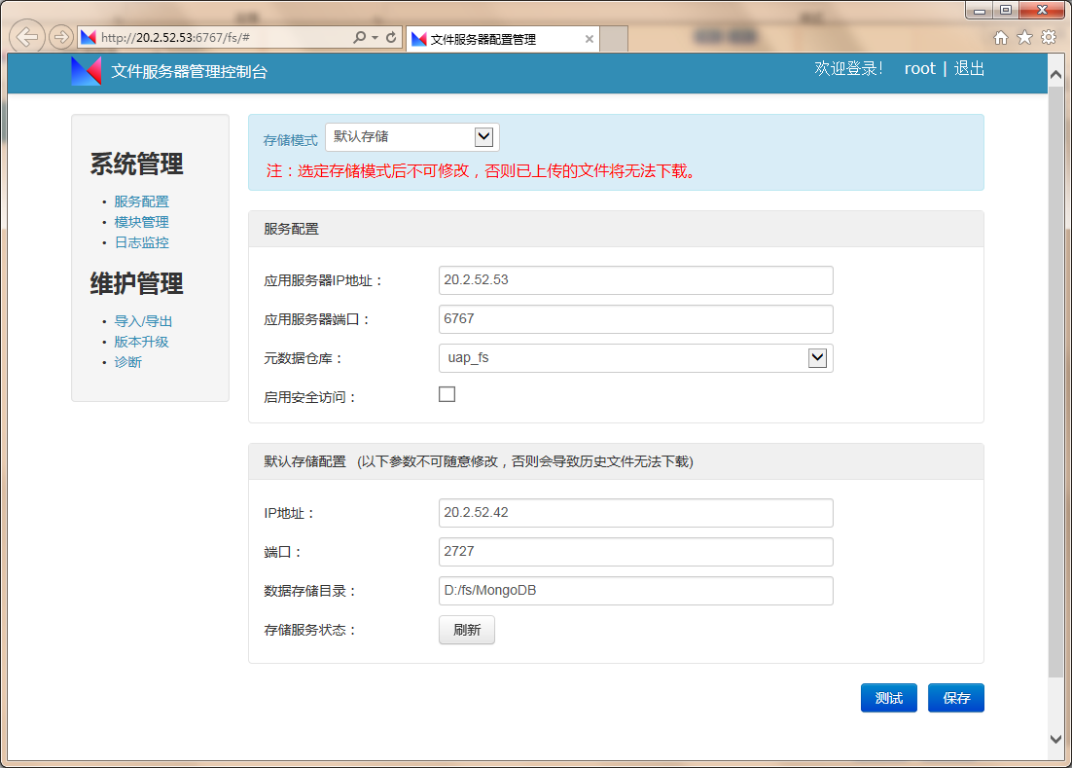
在”服务配置中“主要是配置文件服务器的基本信息， 其个配置项含义为：
- 应用服务器IP地址——文件服务器所部署机器的物理IP地址；
- 应用服务器端口号——文件服务器的端口号需要配置应用系统启用的端口号， 即sysConfig.sh配置工具->服务器->服务器信息->应用服务器中配置的端口号；
- 元数据仓库——从下拉列表中选择用于存储文件元数据的数据源名；
- 启用安全访问——若不勾选（默认）则表示请求文件的操作使用的是HTPP协议，勾选则是HTPPS协议，在勾选之后应用服务器的端口需要配置成HTTPS所对应的端口。

默认存储配置
默认存储模式使用的是MongoDB来存储应用客户端上传的文件，由于MongoDB的安装包有系统之分，所有当文件服务器部署在不同的系统环境上需要下载对应的MongoDB安装文件并放在指定的目录下。
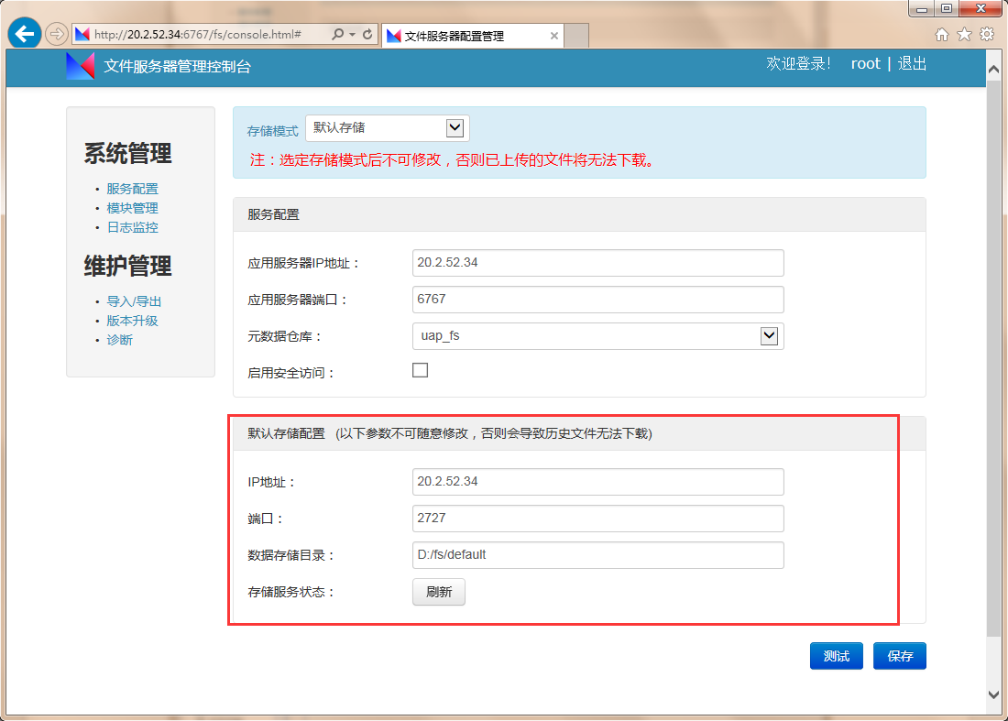
默认存储配置主要有以下配置项：
- IP地址——部署MongoDB所在机器的IP地址
- 端口——未被占用的有效端口号
- 数据存储目录——该目录用于存储上传的文件数据(MongoDB的存储目录)， 且MongoDB的安装包需要放在该目录下
- 存储服务状态： 点击刷新之后会显示MongoDB的服务状态，若服务为启动会提示启动服务。

Windows系统
Windows系统环境需要下载WindowsMongo安装包，并将其放在配置的“默认存储配置->数据存储目录”下(如：D:/fs/default/WindowsMongo)。
当点击“刷新”按钮时文件服务器会检查后台的Mongod进程是否启用，若未启用则会给出下图提示：
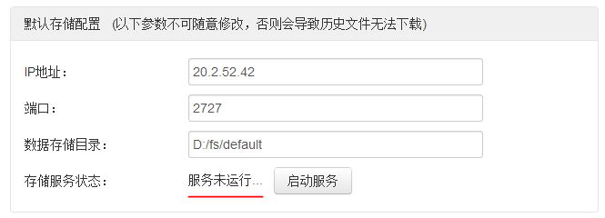
点击“启动服务”，文件服务器会尝试启动目录D:/fs/default/WindowsMongo下的mongod进程，若成功则会提示“服务运行中…”
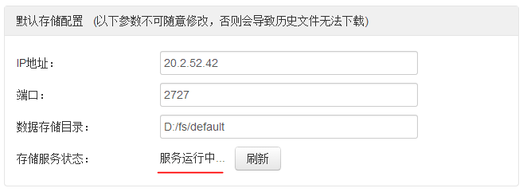

Linux系统
Linux系统环境需要下载LinuxMongo安装包，并将其放在配置的“默认存储配置->数据存储目录”下(如：D:/fs/default/ LinuxMongo)。
Mongod的进程启动和Windows系统一样，在此不再赘述。

其他系统
默认存储方式只支持Linux和Windows系统，其他系统环境请选择磁盘存储或FTP存储。

